**Національний Технічний Університет України**

**“КПІ ім. Ігоря Сікорського”**

**Інститут прикладного системного аналізу**

# **ЛАБОРАТОРНА РОБОТА № 1**

**Тема: Docker**

Виконали:

студенти гр. КА-14мп

Шевчук Олексій

Нікітін Владислав

Павлюк Віра

Київ 2021

## Task 1: Hello World

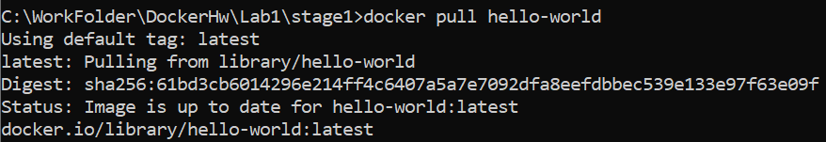

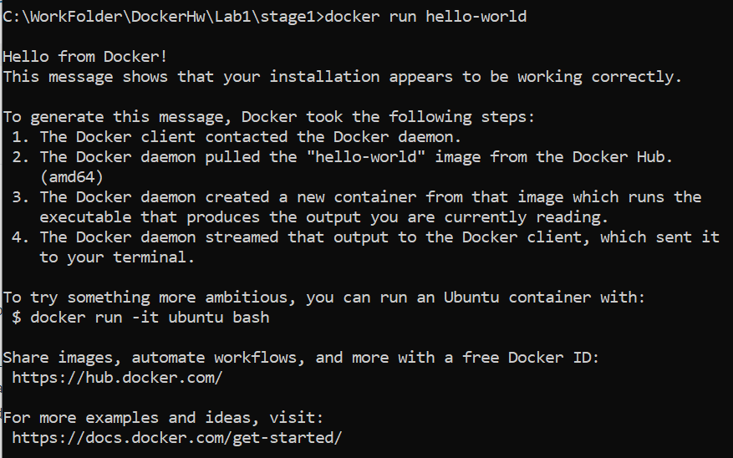

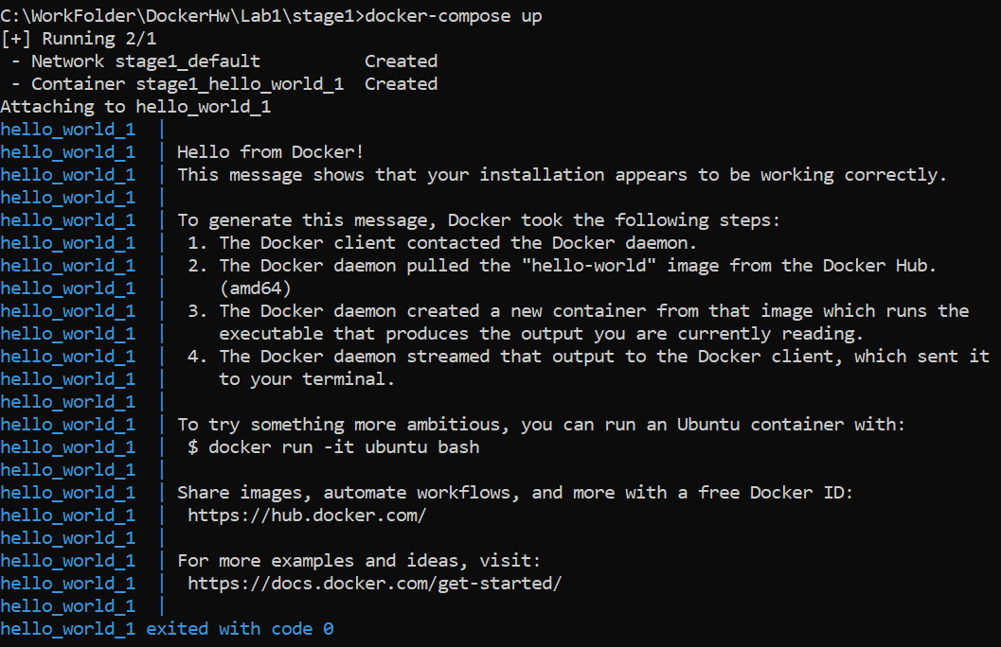

## Task 2: Lite-server

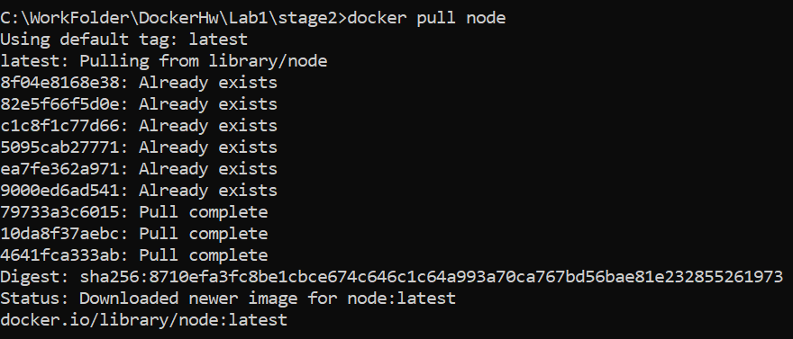

Для локального запуску встановимо та запустимо сервер.





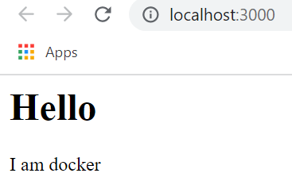

Створимо Dockerfile та docker-compose.

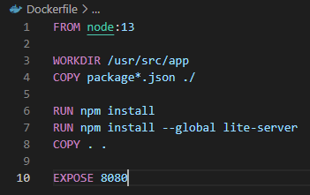

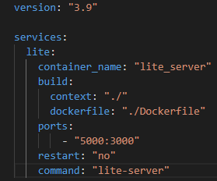

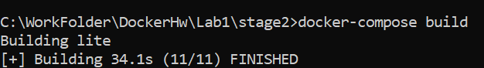



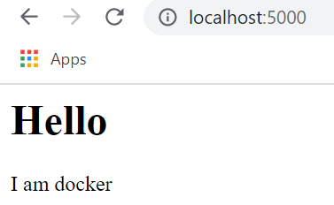

## Task 3: JSON-server

Встановимо та запустимо JSON-server, додамо дані.

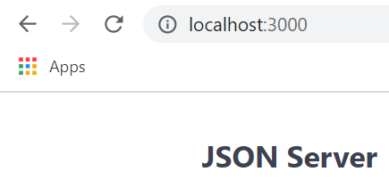

Далі створимо Dockerfile та docker-compose.

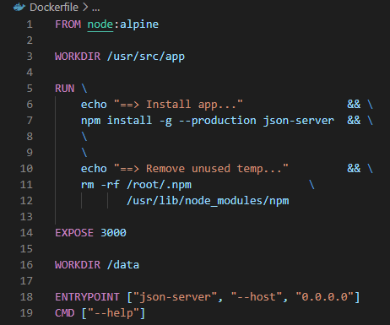

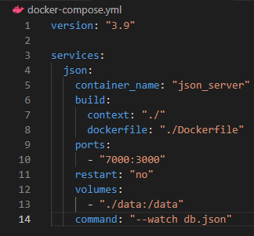

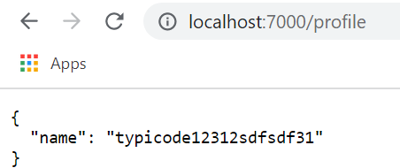

## Task 4: Nginx + lite-server’s + JSON-server’s

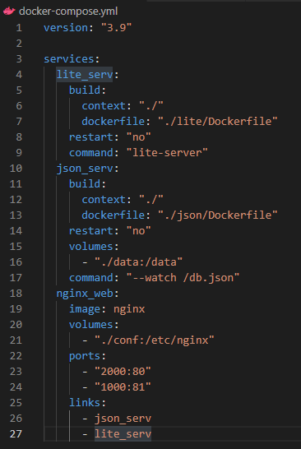

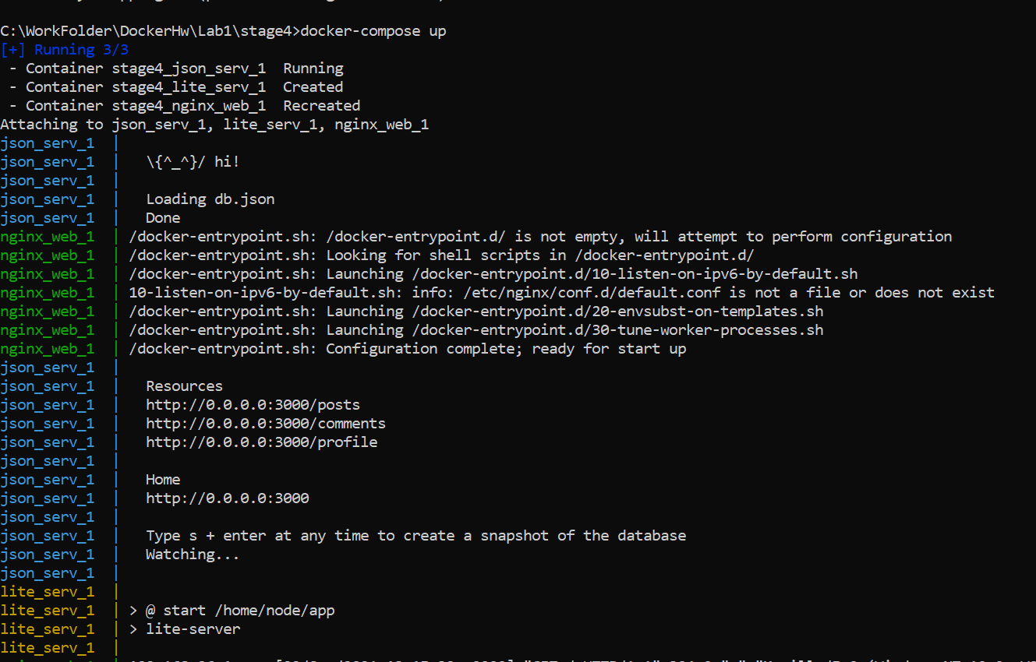

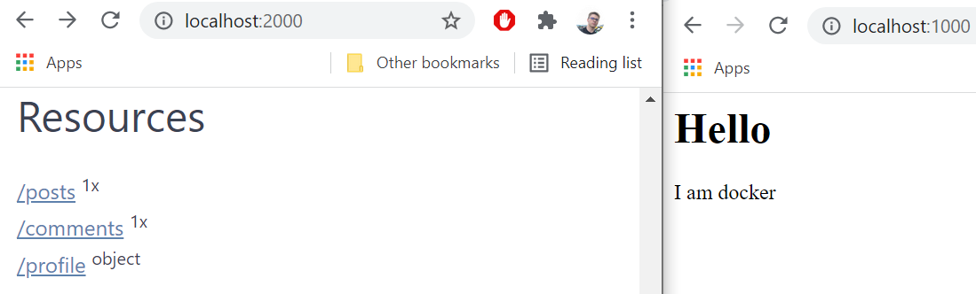

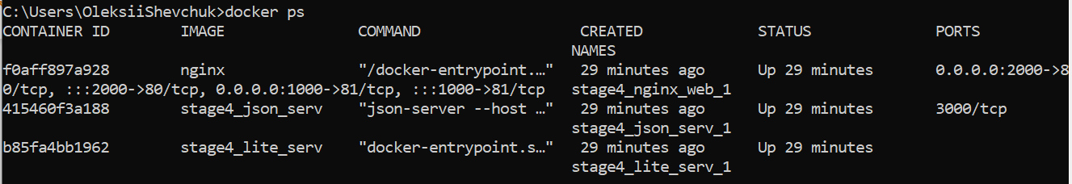

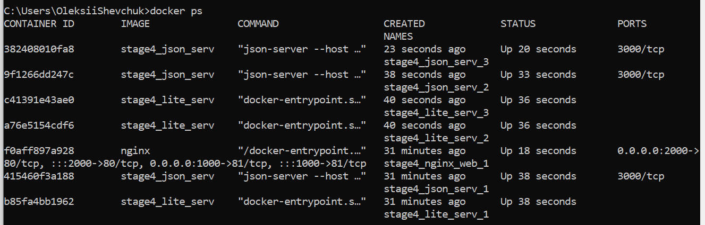

## Task 5: Postman

